山口県宅老所・グループホーム協会 第1回 学習会「リーダー強化研修」

H28年9月16日に本会の今年度第1回目の学習会が山口県セミナーパークで開催されました。講師には日本プロコーチ認定評議会アソシエートコーチ 江藤文彦氏をお招きしリーダー強化研修と題してリーダーとしての基本的な3つのポイントをベースに、コミュニケーション、ティーチングを上手に使い職場におけるリーダーとしての役割を見つけだすための方法を学びました。
当日は27名の方のご参加を頂き、休憩の時間を忘れるくらい、皆さん興味深く熱心に受講して頂きました。江藤さんが同じGHで業務に携わっておられる事もあり、課題・問題点では皆さん頷きながら共感されていたことが印象的でした。緊張した面持ちで始まった研修が進むにつれて会場の雰囲気が和やかになり、徐々に活気が伝わってくるのが感じ取れました。
研修終了後には、もう少し「コーチング」を学んでみたいという声も上がり、受講された皆さんとっても充実した学習会であった事に嬉しさを感じました。
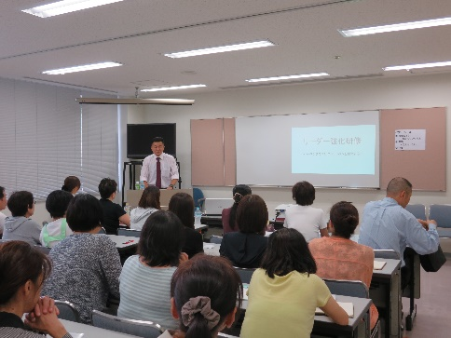
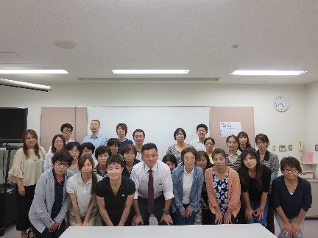
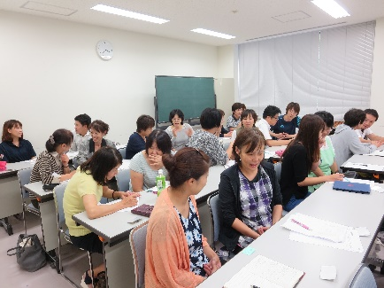
今回初めての取組で、受講対象者を限定し学習会内容を組み立てていく事も時には特別感があって良かったと思いました。
当日の様子

